مذكرة اخبارية للمديرية الجهوية لجهة طنجة تطوان الحسيمة
الرقم الاستدلالي للأثمان عند الاستهلاك أساس : (2017 :100) مدينة الحسيمة
في شهر نونبر 2025 انخفضت أسعار الاستهلاك على المستوى الوطني بنسبة (-1.2% ) خلال شهر واحد في حين انخفضت أسعار الاستهلاك بما يقارب (-0.2% ) خلال سنة كاملة.
على المستوى الشهري انخفض الرقم الاستدلالي للمواد ىالغذائية ب -2% في شهر نونبر 2025 مقارنة بشهر اكتوبر .2025 ويعزى ذلك الى انخفاض أثمان .الفواكه ب -8.9 % ‏، الأسماك والمأكولات البحرية ب -5.9 % ‏، الخبز والحبوب ب -1.5 % ‏، اللحم ب -1 % ‏، مواد غذائية غير مصنفة في مكان آخر ب -0.6 % ‏، الحليب والجبن والبيض ب -0.4 % ‏، الزيوت والدهون ب -0.1 % ‏
استقر التغير الشهري لمؤشر المواد غير الغذائية، و ذلك بفعل استقرار أثمان المواد المكونة للأقسام التالية : صحة ، الاتصالات ، الترفيه والثقافة ، تعليم و سلع وخدمات متنوعة .
على المستوى السنوي،انخفض الرقم الاستدلالي للمواد الغذائية ب -0.1% في نونبر 2025 مقارنة بنظيره من السنة الماضية،ويعزى ذلك إلى تراجع أثمان المواد المكونة للمجموعات التالية: الزيوت والدهون ب -9.1 % ‏، اللحم ب -4.4 % ‏، الأسماك والمأكولات البحرية ب -4.1 % ‏، المياه المعدنية، والمشروبات الغازية، وعصائر الفاكهة والخضراوات (بدون تاريخ) ب -2.6 % ‏، الخبز والحبوب ب -1.8 % ‏، مواد غذائية غير مصنفة في مكان آخر ب -1.4 % ‏، الحليب والجبن والبيض ب -0.6 % ‏. وعلى الرغم من الارتفاعات المسجلة في أثمان المواد المكونة للمجموعات التالية: الخضراوات ب 12.1 % ‏، مقهى، شاي وكاكاو ب 7.5 % ‏، الفواكه ب 4.6 % ‏، التبغ ب 4.5 % ‏، السكر، والمربى، والعسل، والشوكولاتة، والحلويات ب 0.8 % ‏ و كذا استقرار أثمان فإن ذلك لم يؤثر على التطور العام.
كما سجل التغير السنوي لمؤشر المواد غير الغذائية انخفاضا ب -0.3 %، نتيجة التباين بين أقسامه حيث انخفض قسم مواصلات ب -4.3 % ‏ بينما ارتفع المطاعم والفنادق ب 2 % ‏
1- تطور معدل التغير السنوي (%) للرقم الاستدلالي للأثمان عند الاستهلاك لشهر نونبر
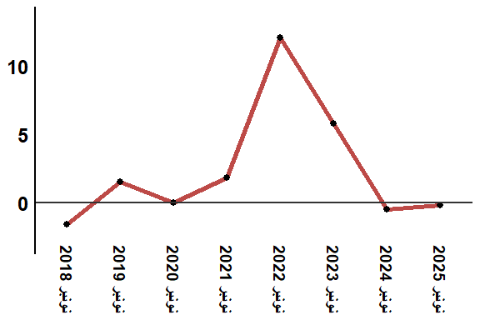
قراءة: في نونبر 2025 انخفض الرقم الاستدلالي للأثمان عند الاستهلاك ب -0.3 % مقارنة بشهر نونبر 2024

